1.先下载redis压缩包，然后解压

2.在解压的目录下，右键+shift点击在此处打开命令窗口

2.1输入

redis-server redis.windows.conf

然后关闭窗口

3.再次在此处打开命令窗口

输入指令

redis-server --service-install redis.windows.conf

然后关闭

4.右键我的电脑–管理–服务和应用程序–服务 启动redis服务

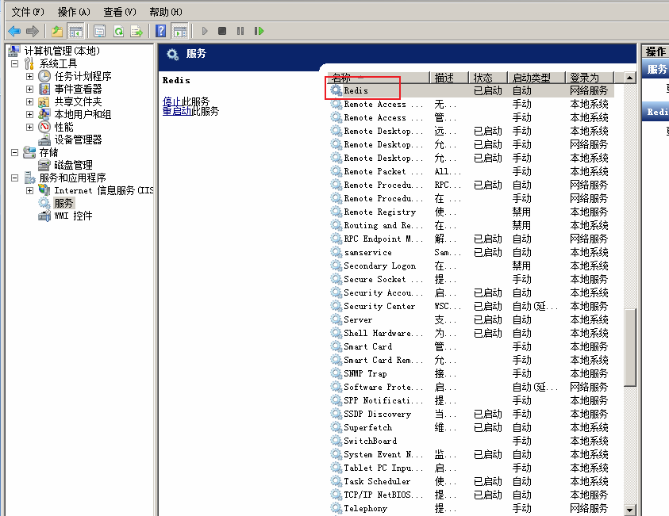

以上引用https://www.cnblogs.com/xing-nb/p/12146449.html